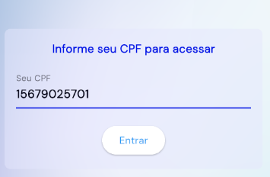

Temos essa interface

Se o CPF estiver invalido

FALSO

Vamos mudar para vermelho

Se não deixamos azul

Isso tudo quando o usuário clicar no botão...

color : _cpfInvalido ? Colors.red : AppColors.neutral300,

Tenho essa variável que vai estar com o falso ou verdadeiro dentro...

Se for falso vermelho

Verdadeiro segue normal

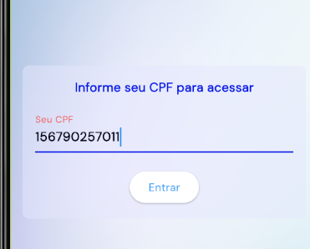

Todo o código

**1. Adicione uma variável de erro no seu State:**

dart

CopiarEditar

bool _cpfInvalido = false; // <-- ADICIONADO

**✅ 2. Atualize a cor dos textos com base nessa variável:**

dart

CopiarEditar

TextField(

controller: _cpfController,

style: TextStyle(

color: _cpfInvalido ? Colors.red : AppColors.neutral500, // <-- EDITADO

fontSize: 16,

fontWeight: FontWeight.w700,

),

decoration: InputDecoration(

labelText: 'Seu CPF',

labelStyle: TextStyle(

color: _cpfInvalido ? Colors.red : AppColors.neutral300, // <-- EDITADO

fontSize: 16,

fontWeight: FontWeight.w400,

),

floatingLabelStyle: TextStyle(

color: _cpfInvalido ? Colors.red : AppColors.neutral300, // <-- EDITADO

fontSize: 16,

fontWeight: FontWeight.w400,

),

enabledBorder: UnderlineInputBorder(

borderSide: BorderSide(

color: _cpfInvalido ? Colors.red : Color(0xFF0017E6), // <-- EDITADO

),

),

focusedBorder: UnderlineInputBorder(

borderSide: BorderSide(

color: _cpfInvalido ? Colors.red : Color(0xFF0017E6), // <-- EDITADO

width: 2,

),

),

),

keyboardType: TextInputType.number,

),

**✅ 3. No botão, atualize o estado com base na verificação:**

dart

CopiarEditar

ElevatedButton(

onPressed: () {

bool cpfValido = VerificarCPF.ConfirmarCPF(_cpfController.text); // <-- EDITADO

setState(() {

_cpfInvalido = !cpfValido; // <-- ADICIONADO

});

debugPrint("CPF válido? $cpfValido");

},

child: Text("Entrar"),

),

**Resultado:**

* Quando o CPF for inválido, os textos e a borda do campo ficarão **vermelhos**.
* Quando for válido, voltam à cor padrão.

Se quiser, posso adicionar uma **mensagem de erro abaixo do campo** como "CPF inválido" também. Deseja isso?